ICT-basisvaardigheden
Victor Schmidt, 23 november 2017

Vier kernen:
- Basisbegrippen ICT
- Infrastructuurtechnologie
- Standaardtoepassingen
- Veiligheid

- Waarom zou u Andere weblocaties kiezen?

- U heeft een tekst gemaakt in de Engelse taal, maar per ongeluk af en toe 'en' gebruikt in plaats van 'and'. Hoe herstelt u dit met de Zoek en Vervangfunctie van uw tekstverwerker?
- U heeft een tekst met tussenkoppen gemaakt en wil alle tussenkoppen groen maken. Hoe doet u dat in één handeling?

- 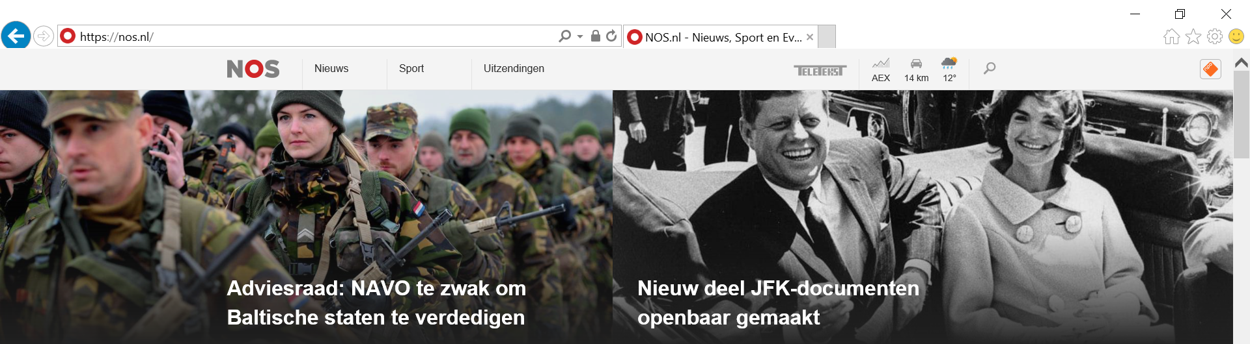
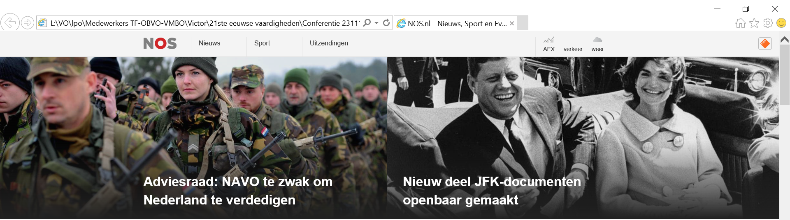
Welke is correct? Hoe kan de andere veranderd zijn?
- Waarom is niet goed mogelijk om te bepalen waar iemand met een mobiele telefoon zich bevindt? Je kunt toch op je telefoon vrij precies bepalen waar je bent?
- U hebt op uw huiscomputer zojuist op Kras.nl een aantal reizen bekeken. Nu kijkt u op Buienradar.nl om te zien of het straks gaat regenen. Op de pagina van Buienradar staat reclame voor reizen van Kras. Is dat toeval?
Op uw werk kijkt u een paar dagen later weer op Buienradar.nl. En ook nu wordt er reclame voor reizen van Kras getoond. Is dat toeval?
- Kan een computer zelfstandig denken? Waarom denk u dat?
- Welke wijze van Internetbetaling heeft uw voorkeur en waarom?
- creditcard
- iDeal
- PayPal
- acceptgirokaart bij toezending

- Welke gegevens staan er op uw OV-chipkaart, denkt u?
Hoe weet de kaartlezer in een bus waar u in- en uitstapt?
Van wie is het saldo op uw OV-chipkaart?

